代领证书办法

1、委托人的离校状态必须为全部通过。
2、由委托人亲笔书写委托书（字迹端正）。
3、将委托书及委托人身份证（有头像一面）放在同一页面拍照。如下图：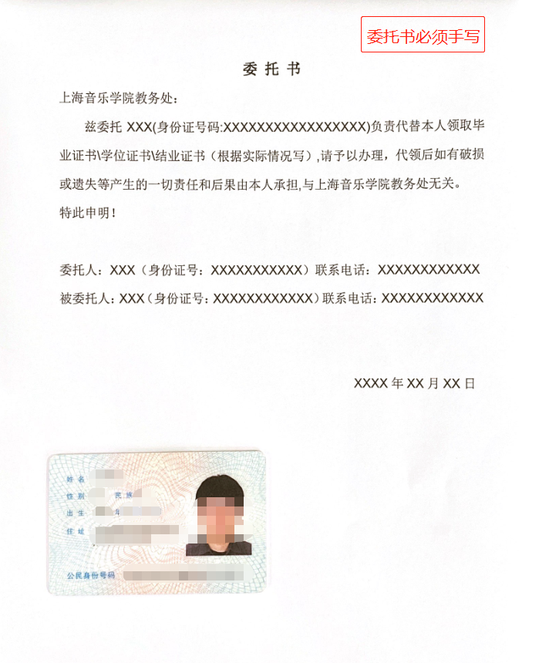
4、将照片发送至邮箱【3318406662@qq.com】，邮件主题：委托人学号+委托人姓名+事由（代领证书委托书）

5、委托书样式：
委 托 书
上海音乐学院教务处：
兹委托XXX(身份证号码:XXXXXXXXXXXXXXXXX)负责代替本人领取学历或学位证明（根据实际情况写）,请予以办理，代领后如有破损或遗失等产生的一切责任和后果由本人承担,与上海音乐学院教务处无关。
特此申明！联系电话：XXXXXXXXXXXX

委托人：XXX（身份证号：XXXXXXXXXXX）联系电话：XXXXXXXXXXXX
被委托人：XXX（身份证号：XXXXXXXXXXXX）联系电话：XXXXXXXXXXXX

XXXX年XX月XX日

